Réaction d’oxydoréduction

I. Première expérience : action du sulfate de cuivre sur de la poudre de fer
A. Expérience
Manipulation  - Ajouter 2 cm de sulfate de cuivre dans le tube contenant de la poudre de fer.  - Boucher le tube et secouer « doucement » le tube.  - Laisser décanter. | 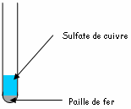
OBSERVATIONs
………………………………………………………………………………………………………………………………………..
………………………………………………………………………………………………………………………………………..

B. Reconnaissance des produits formés
Manipulation  Transvaser délicatement une partie du liquide surnageant dans l’autre tube à essai. Ajouter quelques gouttes de soude.  OBSERVATIONs  …………………………………………………………………………………………………  ………………………………………………………………………………………………… | 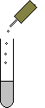
InterprÉtation
À l’aide du TP sur l’identification d’ions en solution, donner l’ion mis en évidence par ce test :
………………………………………………………………………………………………………………………………………..
………………………………………………………………………………………………………………………………………..

C. Interprétation de cette expérience
Compléter le tableau suivant
Éléments présents au départ |  | Éléments présents en fin de réaction

Qu’est-il arrivé au fer Fe ?
................................................................................................................................................................................
................................................................................................................................................................................
Qu’est-il arrivé aux ions Cu²⁺ ?
................................................................................................................................................................................
................................................................................................................................................................................
On dit que le métal fer a été oxydé en ion Fe²⁺ et on écrit :
une oxydation est une perte d’électrons
Les ions Cu²⁺ ont été réduits à l’état de cuivre et on écrit :
une réduction est un gain d’électrons
Ces deux réactions sont fictives, les électrons « ne nagent pas dans la solution» : il y a échange simultané de deux électrons entre le fer et les ions Cu²⁺.
Les ions Cu²⁺ qui oxyde le fer sont alors appelés oxydant.
Le fer qui réduit les ions Cu²⁺ est alors appelé réducteur.
Lors d’une réaction d’oxydoréduction, l’oxydant prend des électrons au réducteur :

II. Deuxième expérience : action du nitrate d’argent sur le cuivre
A. Expérience
Manipulation  - Ajouter 2 cm de nitrate d’argent dans le tube contenant la tournure de cuivre.  - Boucher le tube et secouer « doucement » le tube.  - Laisser décanter. | 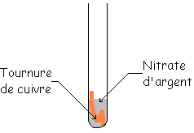
OBSERVATIONs
………………………………………………………………………………………………………………………………………..
………………………………………………………………………………………………………………………………………..

B. Reconnaissance des produits formés
Manipulation
Transvaser délicatement une partie du liquide surnageant dans l’autre tube à essai. Ajouter quelques gouttes de soude.
OBSERVATIONs
…………………………………………………………………………………………………
InterprÉtation
À l’aide du TP sur l’identification d’ions en solution, donner l’ion mis en évidence par ce test :
………………………………………………………………………………………………………………………………………..
C. Interprétons les résultats de cette expérience
Remplir le tableau suivant :
Éléments présents au départ |  | Éléments présents en fin de réaction
 | 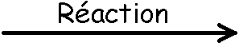
Qu’est-il arrivé au cuivre Cu ?
.......................................................................................................................................................
.......................................................................................................................................................
Qu’est –il arrivé aux ions Ag⁺
.......................................................................................................................................................
.......................................................................................................................................................
- Les ions cuivre Ag+ ont oxydé le cuivre : l’ion Ag+ est un oxydant.
- Les ions Ag+ ont été réduits par le cuivre : le cuivre Cu est un RéducteuR.
L’équation globale de cette réaction d’oxydoréduction est donc :
….. + ……. ……. + ………

III. Classification électrochimique des métaux et application
On classe les différents éléments chimiques que l’on a rencontrés de la manière suivante :
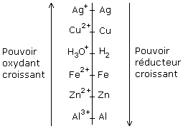

La rouille des gouttières en zinc est un phénomène d’oxydoréduction :
Zn + H₃O⁺ Zn²⁺ + H₂

Cette réaction montre la destruction du métal Zn en ions Zn²⁺ (invisible à l’œil nu) et un gaz H₂ (invisible à l’œil nu) par l’action des ions H₃O⁺ contenu dans l’eau de la pluie.

